Фаут Наталья Владимировна
МБОУ «СОШ №28» г.Киселёвска
Учитель начальных классов

Тема: « Таблица и электронные таблицы»
Цели:
познакомить учащихся с основными объектами таблиц (столбец., строка, ячейка);
сформировать первоначальные навыки ввода и редактирования данных в электронных таблицах на примере OpenOffice.org Calc.
Материальное обеспечение урока:
- учебник, рабочая тетрадь №2,
- демонстрационный ПК (мультимедиа-проектор),
- файлы для урока: Приложение/Урок 8/ Карточка.odt ,Таблица.odt,
- листы с распечатанной практической работой,
- презентация, компакт-диск, содержащий электронные образовательные ресурсы (ЭОР).
Ход урока.
I. Организационный момент.
II. Повторение материала предыдущей темы в виде игры.
Групповая работа.(3 группы)
(Каждая группа получает карточку с таблицей, в которой имеются числовые данные для сравнения) (Слайд №2)
I группа.
№ | Фамилия | Имя | Рост | Вес
1 | Иванова | Татьяна | 143см | 38кг
2 | Петрова | Елена | 141см | 37кг
3 | Матвеева | Надежда | 145см | 40кг
4 | Светлов | Дмитрий | 150см | 48кг
5 | Михайлов | Станислав | 148см | 42кг

1.Выбери всех учащихся, у которых рост больше 144см.
2.Выбери всех учащихся, у которых вес меньше 39кг.
3.Выбери всех учащихся, у которых вес меньше 41кг, а рост – больше 142см.
II группа.

№ | Название  объекта | скорость | время | расстояние
1 | теплоход | 45км/ч | 3 | 135км
2 | автобус | 52 км/ч | 4 | 208км
3 | поезд | 135км/ч | 6 | 810км
4 | автомобиль | 60км/ч | 5 | 300км
5 | лыжник | 15км /ч | 2 | 30км

1.Выбери объекты, у которых скорость больше 50 км/ч.
2.Выбери объекты, которые находились в пути больше 4 часов.
3.Выберите объекты, которые были в пути меньше 4 часов, а проехали большее расстояние.

III. группа.
№ | Название объекта | Кол-во | Цена  (руб) | Общая стоимость (руб)
1 | тюльпан | 10 | 40 | 400
2 | роза | 9 | 100 | 900
3 | гвоздика | 11 | 35 | 385
4 | нарцисс | 15 | 28 | 420
5 | хризантема | 12 | 65 | 780

1.Выберите объекты, у которых цена за штуку больше 50 рублей.
2.Выберите объекты, у которых кол-во штук меньше 12.
3.Выберите объекты, которых больше 10, а общая стоимость меньше 430 рублей.
(Проверка на слайдах №3,4,5).
III. Обобщение сведений, известных учащимся по теме урока, с выходом на объяснение нового материала.
-В какой форме была представлена информация, с которой вы работали? (Слайд №6).
-Какие данные содержала в себе таблица? (текстовые и числовые)
Таблица- это наглядный способ организации данных.
Организация данных- расположение данных в определённом порядке.
Кроме таблицы, существуют и другие способы организации данных -ряд.
Рассмотрите объекты. (Слайд №7)
- На сколько групп можно разделить данные объекты?
Расположите эти данные в виде рядов.
- Сколько рядов получилось? Дайте им название.
-Как можно ещё расположить эти данные? ( В виде столбцов).
Если данных много, то нужен другой способ организации.
Это таблица. (Слайд № 8).
Раздаются карточки, на которых - таблица и описание в виде текста.

Русский язык Учитель: Иванова О.И.
№ | Фамилия,имя | Дата
 |  | 01.09 | 02.09 | 03.09 | 04.09 | 05.09 | 07.09 | 08.09 | 09.09
1 | Авдеев Андрей | 5 |  | 4 |  | 4 |  | 3
2 | Антонов Василий | 4 | н | н | н | 5 |  | 5 | 4
3 | Вовина Екатерина | 3 | 4 |  | 5 |  | 4 | 4 | н
4 | Громов Максим |  | 5 | 5 |  | 5 | 5 |  | 5
….
25 | Якорев Дмитрий | 5 | 5 |  | н | 5 | 3 |  | 5

Авдеев Андрей первого сентября получил «пятёрку» третьего и пятого он по-
лучил «четыре», а восьмого «три». Антонов Василий за первое и девятое по-
лучил «четыре», второго, третьего и четвёртого он болел, а пятого он полу-
чил «пять». Вовина Екатерина первого получила «три», второго, седьмого и восьмого «четыре», четвёртого «пять», а девятого он болел. Громов Максим - отличник. Он за восемь дней получил пять пятёрок (второго,третьего, пято-
го, седьмого и девятого сентября. Якорев Дмитрий первого, второго, пятого, девятого сентября получил « пятёрки», четвёртого он болел, а седьмого полу-
чил «три».
-Как вы считаете: сложнее выбрать данные из текста или из таблицы?
Информацию, организованную в виде таблицы или ряда, легко читать и понимать.
Рассматривание таблицы на примере электронного журнала. (Слайд №9).
Выделим основные элементы таблицы. (Строка, столбец, ячейка).
Таблица- это информационный объект. В таблице данные расположены по строкам и столбцам.
(Работа с таблицей в учебнике с.174)
-Какими свойствами описываются объекты?
-Сколько объектов в таблице? (9)
-Сколько строк в таблице? (10)
-Сколько столбцов в таблице? (5)
-В каком виде представлена информация в таблице ( В текстовом и графическом)
- Где в жизни вы встречались с таблицами? (Слайд №10,11).
Для создания таблиц с помощью компьютера можно воспользоваться текстовым редактором. Мы уже умеем создавать их. Однако при создании таблиц в текстовом редакторе не очень удобно подсчитывать, например, сумму или произведение чисел.
Для этого существуют специальные компьютерные программы, которые называются электронными таблицами. (Слайд №12).
Запуск программы :
Приложения/Офис/OpenOffice.org Электронные таблицы.
При загрузке Calc главное окно имеет следующий вид: (Слайд №13)
В них удобнее создавать таблицу, так как рабочее поле документа уже представлено в виде ячеек.
Строки и столбцы таблицы имеют обозначения. Чаще всего строки имеют числовую нумерацию, а столбцы - буквенные (буквы латинского алфавита) обозначения. Как и на шахматной доске, каждая ячейка имеет свое имя (адрес), состоящее из имени столбца и номера строки, например: А1, С13, F24 и т. п. (Слайд №14)
-Назовите адреса выделенных ячеек.
Пользователь компьютера выбирает место на поле и создаёт свою таблицу. (Слайд №15).
Чтобы сделать ячейку активной, надо указать в неё мышью и нажать левую клавишу мыши. Ячейка при этом будет выделена прямоугольной рамкой.
-Назовите адрес активной ячейки и диапазон выделенных ячеек.
Пользователь выбирает место на этом поле и создаёт свою таблицу, кроме того, программа OpenOffice.org Calc позволяет автоматически производить вычисления в таблице.
-Кому необходимо знать такую программу? (Для экономистов, бухгалтеров, инженеров, научных работников - всех тех, кому приходится работать с большими массивами числовой информации. )
Рассматривание на экране таблиц, выполненных с помощью электронной таблицы. (Слайды №16,17).
Вывод: Итак, электронная таблица - это прикладная программа, которая предназначена для обработки числовой информации.
Электронная таблица состоит:
- из строк, имеющих свои адреса, обозначаемые числами;
- из столбцов, имеющих адреса, обозначаемые латинскими буквами или их сочетанием;
- из ячеек, адрес каждой получается из адреса столбца и строки. Ячейка может содержать числа, тест, ссылки и формулы.
IV.Выполнение заданий в рабочей тетради.
Упражнение №1 (сам-но)
№1 Правильный ответ:
Ряд 1 «графические объекты»
Ряд 2 «символьные объекты»
Ряд 3 « числовые объекты»
№2 - коллективное выполнение. Ответ: таблица
-Какие столбцы внесёте в таблицу?(№, Фамилия имя, возраст, класс)
-Какие ещё можно добавить? (оценки,пропуски занятий)
№4 - сам-но, фронтальная проверка.
- Какие устройства вписали?
- Сколько их?(принтер и сканер - по-одному, остальных по 11.)
V. Компьютерный практикум.
1.Работа с ЭОР (2 задания из тетради №3 и №7)
2. Лабораторная работа (Слайд №18)
1. Запустить Calc можно, щелкнув по кнопке Пуск и выбрав далее Программы - OpenOffice.org - OpenOffice.org Calc.
2.При загрузке Calc главное окно имеет следующий вид: (рис.1)
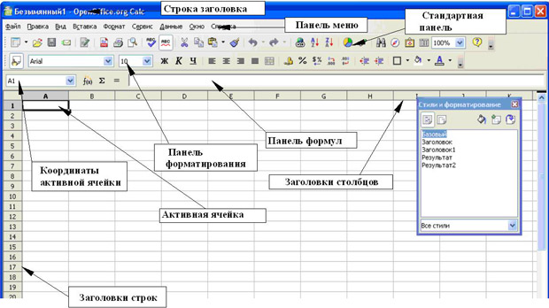3.Сделайте активной ячейку А1, для этого надо указать в неё мышью и нажать левую клавишу мыши. Ячейка при этом будет выделена прямоугольной рамкой. (рис.2)
(рис.1)

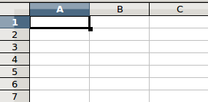

(рис.2)
4. Введите в ячейку А1 - цифру 1, поставив в неё курсор.Нажмите на клавишу Enter (рис.3)
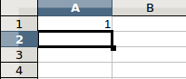
(рис.3)
5.Выделите ячейку А1,наведите мышь на правый нижний угол, чтобы появился крестик. (рис.4)
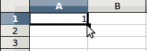

(рис. 4)
6. Нажать левую клавишу мыши и не отпуская протянуть вниз до ячейки А10. Отпустите кнопку мыши. (рис.5)
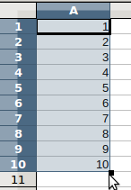
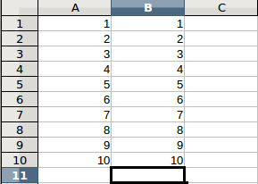

7.Сделайте активной ячейку В2 и повторите с 3 по 6 пункты.
(рис.5)
(рис.6)
В результате выполненной работы у вас должно получиться следующее: (рис.6)
8.Выделите ячейку А6, залейте её жёлтым цветом. (рис.7) Для этого на панели форматирования найдите кнопку Цвет фона (рис.8).
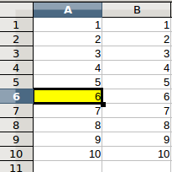

(рис.7)
(рис.8)
9. Ячейку В10 залейте любым цветом.
10.Выделите ячейку С6, на панели формул найдите значок Сумма
нажмите на него и будет автоматически посчитана сумма чисел, которые содержаться в ячейках А6 и В6. (рис.9)
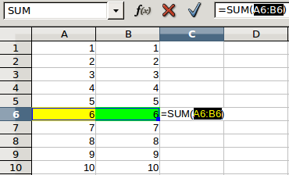

( рис.9)
11.Нажмите кнопку Enter и увидите, чему равна сумма чисел.
12. Нажать левую клавишу мыши и не отпуская выделить все ячейки (рис.10)
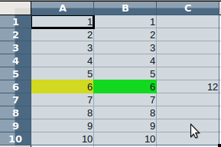
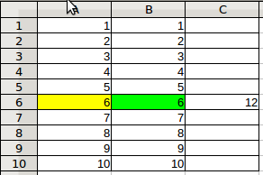

(рис.13) Таблица
(рис.10)
13. На панели Форматирования найти кнопку Обрамление (рис.11) и нажать на кнопку (рис.12).
(рис.11)
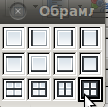
(рис.12)

14.В результате работы должна получиться таблица (рис.13)
15. Сохраните выполненную работу в своей папке.
VI. Обобщение и подведение итогов:
1. Ответы на вопросы (ЭОР)
2. Игра ( На экране представлена таблица. Учитель называет ячейку, учащиеся называют, что изображено в этой ячейке и в какой форме представлена информация). (Слайд №19)

 | А | В | С
1 | 90+39=129 | ячейка
2 |  |  | 2,3, 78, 100.
3 |  | таблица | 129

А1 - ( в числовой форме)
С1 - (в графической форме)
В3 - ( в текстовой форме)
Домашнее задание: (Слайд №20)
с.171-177, тетрадь с.106 №5, с.107 №6, с.110 №9.
Подобрать материал по истории календаря, сделать обзор различных видов
календарей, подобрать картинки (фотографии) для вставки на листы календаря.
Литература:
1.Матвеева Н.В., Челак Е.Н., Конопатова Н.К. и др. Информатика и ИКТ. 3 класс. Москва. БИНОМ. Лаборатория знаний.2009
2. Матвеева Н.В., Челак Е.Н., Конопатова Н.К. и др. Информатика и ИКТ: методическое пособие / М.: БИНОМ. Лаборатория знаний, 2011
3.Матвеева Н.В., Челак Е.Н., Конопатова Н.К. и др.Информатика и ИКТ. 3 класс. Рабочая тетрадь. Москва. БИНОМ. Лаборатория знаний.2011
4.Первин Ю.А. Методика раннего обучения информатике. М.: Бином, Лаборатория знаний, 2005г.
6. http:// metod-kopilka. ru/pag

